- Jakou velkou silou na sebe působí dva nesouhlasné náboje o velikostech 350pC a 130nC, které jsou umístěny v oleji o relativní permitivitě ε_{r} = 2,2 ve vzdálenosti 200μm?
- Jak velkou silou působí elektrické pole na náboj o velikosti 6nC umístěný v homogenním elektrickém poli, je-li velikost intenzity elektrického pole 50kVm⁻¹ ?
- Jakou práci vykoná elektrická síla, jestliže přemístí náboj o velikosti 900nC z místa o potenciálu 1250V do místa o potenciálu 350V?
- Jaké je napětí mezi dvěma nabitými rovnoběžnými deskami, jejichž vzdálenost je 25cm, je-li velikost intenzity elektrického pole 6kVm⁻¹ ?
- Jaká je kapacita kondenzátoru, který se nabije elektrickým nábojem o hodnotě 300μC na napětí 800V?
- Topná spirála vařiče, která je zhotovena z drátu dlouhého 230cm o průměru 0,4mm, má odpor 2740mΩ. Určete, z jakého materiálu je spirála zhotovena a její měrný elektrický odpor.
- Elektromotorické napětí baterie je 4,5V a její vnitřní odpor je 0,5 Ω. Jaký elektrický proud prochází obvodem, je-li hodnota vnějšího odporu 2,5 Ω. Jaké je svorkové napětí? Jaká je hodnota zkratového proudu?
- Určete výsledné proudy v jednotlivých větvích elektrického obvodu na schématu, jestliže jsou v obvodu zapojeny rezistory o hodnotách R₁=11,4 Ω, R₂=16 Ω ,R₃=24 Ω a jsou připojeny k napětí U=16,8V .
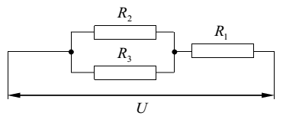

- Rychlovarná konvice je připojena k napětí 230V a má příkon 2,3kW. Jaký proud prochází obvodem? Jaký je její výkon, jestliže je účinnost konvice 94%? Jakou energii měsíčně spotřebuje, pracuje-li denně 5 minut?

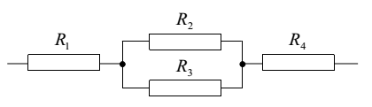
- Určete výslednou hodnotu odporu zapojení na schématu, kde R₁=12 Ω, R₂=16 Ω, R₃=34 Ω, R₄=15 Ω

- Dělení stupnice měřicího přístroje je c=15·10⁻⁶ A/dílek. Škála přístroje má n = 200 dílků, vnitřní odpor přístroje je R_{p} = 100 Ω. Jak z tohoto přístroje vytvoříte voltmetr pro měření napětí do U=200V, nebo ampérmetr pro měření proudu do I=4A

- Ampérmetrem s bočníkem měří proud o intenzitě do I=10A. Jakou největší intenzitu elektrického proudu může měřit ampérmetr bez bočníku? Vnitřní odpor ampérmetru je R_{a}=0,02Ω a odpor bočníku R_{b}= 0,005Ω.

- Vodičem prochází proud 200mA. Stanovte průměr vodiče při proudové hustotě 4 A·mm⁻².

- Stanovte odpor vodiče. Intenzita elektrického pole je 200V ·m⁻¹.Vodič, kterým prochází proud 12mA má délku 70 cm.

- Stanovte vodivost měděného vodiče při hustotě proudu 2A·mm⁻².Průměr vodiče je 0,36mm, mezi konci vodiče je napětí 8V.

- Stanovte délku měděného vodiče, který má průřez 0,025 mm² a elektrický odpor 172 Ω. (ρ_{Cu} = 0,0178 Ω·mm²·m⁻¹)

- Stanovte proud, který prochází měděným vodičem při teplotě 20°C a při teplotě 74°C. Při teplotě 20°C má odpor 1,8Ω. Vodič je připojen na napětí 21,6V. (α_{Cu}=0,004 K⁻¹)

- Stanovte výkon a práci vykonanou elektrickým proudem za 52 minut. Proud 8A prochází vodičem s odporem 14Ω .

